# 霸王棋牌

## 游戏功能

按场景分为登陆、大厅、游戏，三个部分。

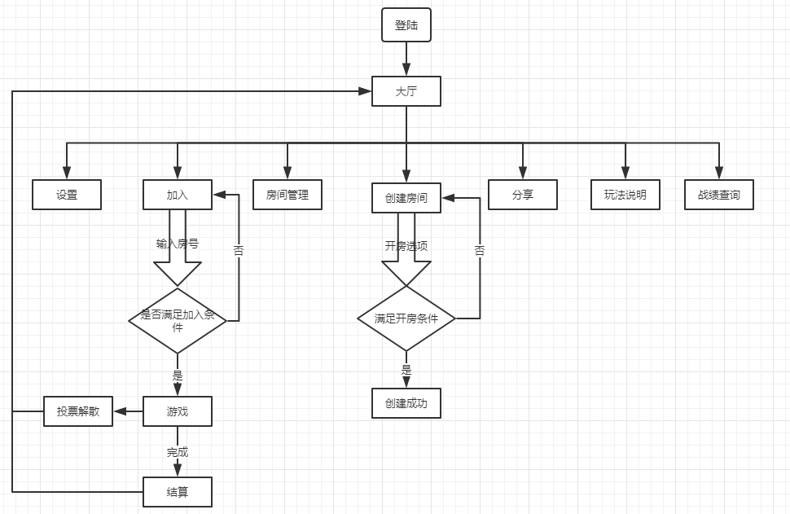

游戏功能流程

## 登陆

登陆场景中的登陆功能，玩家可以注册新账号。输入账号、切换账号、使用第三方平台登陆。如果玩家的账号信息完整的情况下，自动登陆。



登陆参考

## 大厅

大厅功能复杂，包括创建房间、加入房间、房间管理、战绩查询、设置、玩法说明、分享、公告。



大厅界面

### 创建房间

代开房间，即预开房间，需要消耗至少一张房卡。在确定开房间的时候，扣除相应的房卡，如果玩家解散房间，把扣除的房卡返还给玩家。

代开房间需要多个步骤，首先，提示玩家需要消耗房卡；其次玩家选择游戏玩法，然后选择玩法选项；最后确认创建房间。

1、创建房间提示



创建房间提示

2、创建房间选项，玩家选择游戏玩法，确定游戏玩法之后，选择对应的游戏选项。游戏选项在创建房间时确定，创建房间之后，此房间的游戏选项信息不可更改。



玩家创建房间选项

3、确定创建房间，确定创建房间之后，服务器创建房间。



创建房间之后，提供玩家之间进入房间的入口。玩家可以选择直接进入房间，或者不直接进入。

### 加入房间

玩家通过加入房间功能，进入游戏房间。加入房间前，需要输入房间号。玩家输入房间号，如果满足条件，则直接进入房间，否则加入失败。



### 房间管理

玩家通过房间管理功能，查看已经创建的房间信息。并且，玩家可以操作未开始的房间，操作包括邀请好友加入房间、解散房间。但是如果房间已经开始，甚至已经完成了，玩家不可以对此房间做任何操作。



### 玩法说明

玩法说明，介绍所有游戏玩法等信息。



### 战绩查询

玩家查询历史战绩。



### 分享

分享游戏。



### 设置

游戏设置。



## 比三张

### 游戏规则

**投入锅底**

发牌之前大家先付出的游戏分。

* **发牌**

一副牌（52张无大小王），从庄家开始发牌，第一次开局的话，随机选择一个用户为庄家先发牌。每人发三张牌，牌面向下，为暗牌（或闷牌），下文暗牌与闷牌同义。

* **游戏**

游戏人数为2-6人。庄家逆时针的下一家先开始下注，其他玩家依次逆时针操作。轮到玩家操作时，玩家根据条件和判断形势可以进行加、跟、看牌、放弃、比牌等操作。

* **看牌**

1. 明牌是指玩家知道自己的牌是什么牌，如果玩家没有看牌，则玩家处于暗牌状态，如果已经看牌，则处于明牌状态，明牌时，只有玩家自己知道自己的牌，而其他玩家不会知道。已经处于明牌状态的玩家，不能看牌。
2. 第N轮开始，没有选择“放弃”的玩家，轮到自己操作时，可以选择看自己的牌，看过的牌为明牌。可以在看牌后再选择是否跟、加，或比牌，这时你的牌就是明牌了，跟、加也是按照明牌的规矩跟、加；当然也可以暗牌操作。N为创建房间时设置的看牌轮数。
3. 看牌后的明牌玩家，如果选择跟注，需要消耗的分数为暗牌玩家分数的两倍。例如：当前的暗牌玩家跟注分数为3分，那么明牌玩家需要跟注的分数则是6分。

D、游戏结束后，将公开全部玩家的牌。

* **比牌**

A、从第N轮开始，玩家在投注前可以选择“比牌”。N为创建房间时设置的比牌轮数。

B、比牌需要选择一个玩家作为比牌对象，而且一次操作只能选择一个比牌对象，如果比牌结果为胜利，则继续轮到该玩家操作。如果玩家继续选择比牌，则需要再消耗一次分数。比牌双方进行比牌，所有其他玩家看不到两人的牌面，而且如果处于暗牌的玩家，所有玩家都不知道。

C、牌型牌点相同时被比牌方胜。

* **跟注**

跟注操作，如果玩家的状态处于暗牌状态，跟注操作与同处于暗牌状态的其他玩家投入的分数一样。而如果玩家处于明牌状态，跟注消耗与其他明牌玩家的消耗一样，是暗牌状态玩家消耗的两倍。

第N轮为止，玩家不能再跟注，游戏结束，N为玩家配置的最多跟注轮数。

* **加注**

轮到玩家操作时，玩家可以选择加注，如果当前金额已经达到最大设置的投注金额N，则不能再加注。明牌玩家的最大加注金额为N，而暗牌玩家的最大投注金额为N/2。

**胜负判定**

A、豹子>顺金>金花>顺子>对子>单张

B、当豹子存在时，“花色不同235”>“豹子”

C、AKQ >KQJ>...234>A23。单牌大小：A>K>Q…..>2。

D、对子的情况，先比对，再比单。

E、全部为单张时，由最大的单张开始依次分别比较

F、比牌牌型等大，先开为负

### 玩法选项



### 流程

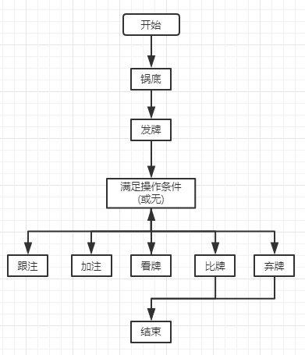

玩家操作流程。

1. 游戏开始。玩家投入锅底，由服务器自动扣除锅底。
2. 服务器发牌，每人三张。
3. 游戏开始时，所有玩家的牌都是暗牌。
4. 庄家开始操作，可以选择的操作包括跟注、加注、看牌、比牌、弃牌。
5. 结束当局。



结算